Олимпийские игры СОЧИ-2014
В фойе школы проводится выставка детских рисунков на тематику Олимпийских игр СОЧИ-2014.
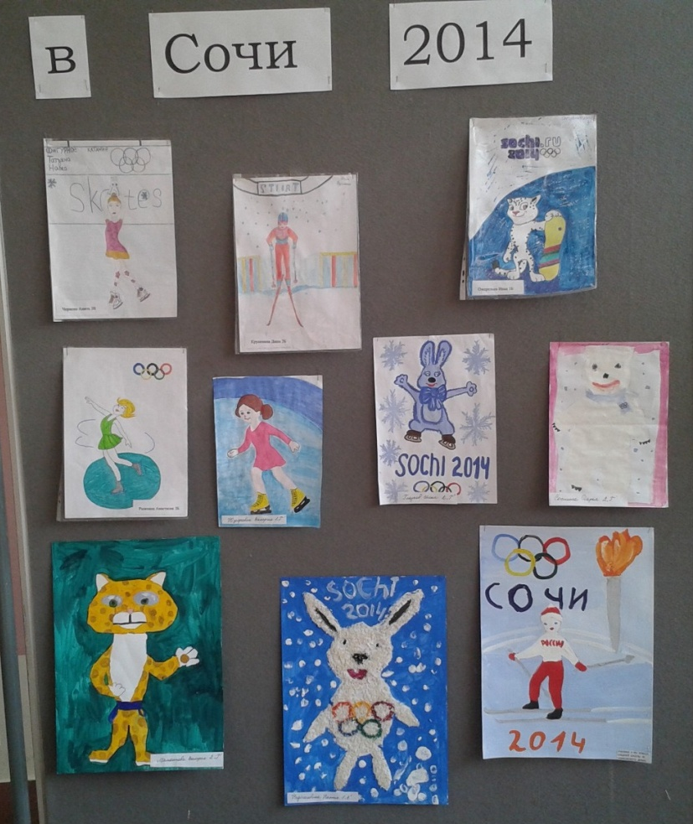
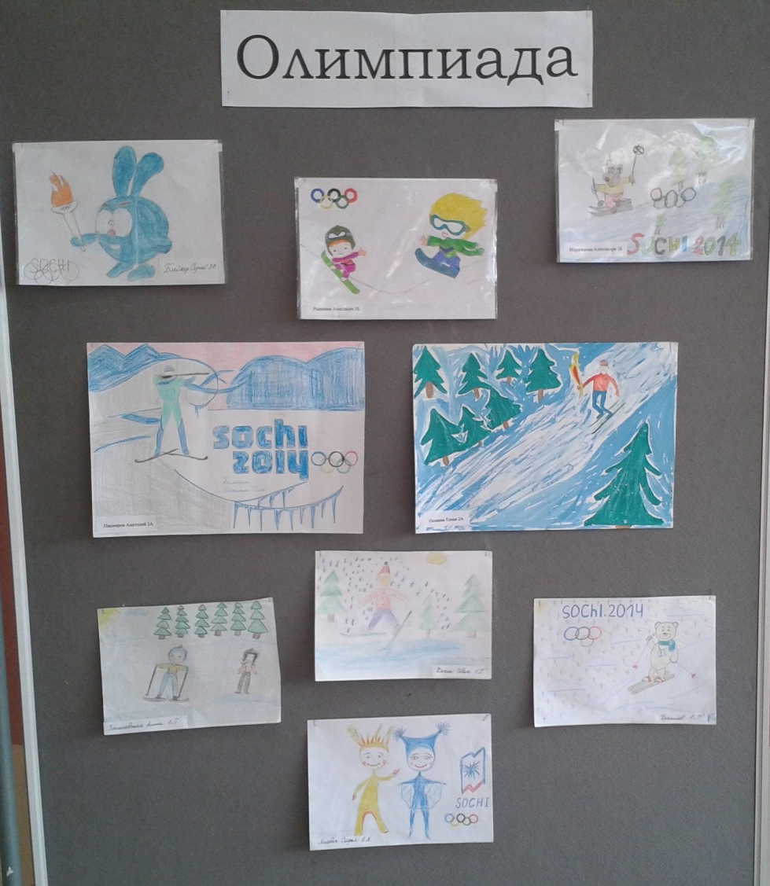

На плазме в фойе школы демонстрируются мультфильмы о талисманах СОЧИ-2014, видеоклипы с песнями об играх в Сочи, лучшие фото с игр, а также медальный зачет стран и, конечно же, России.
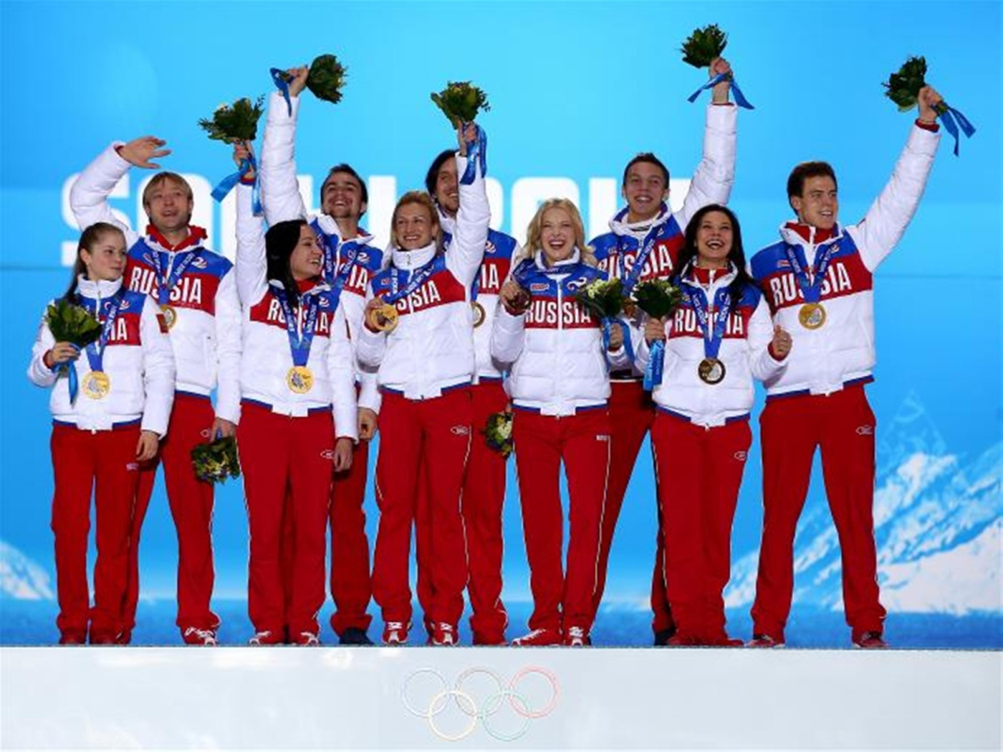

Медальный зачет стран на 15 ч 11 февраля.
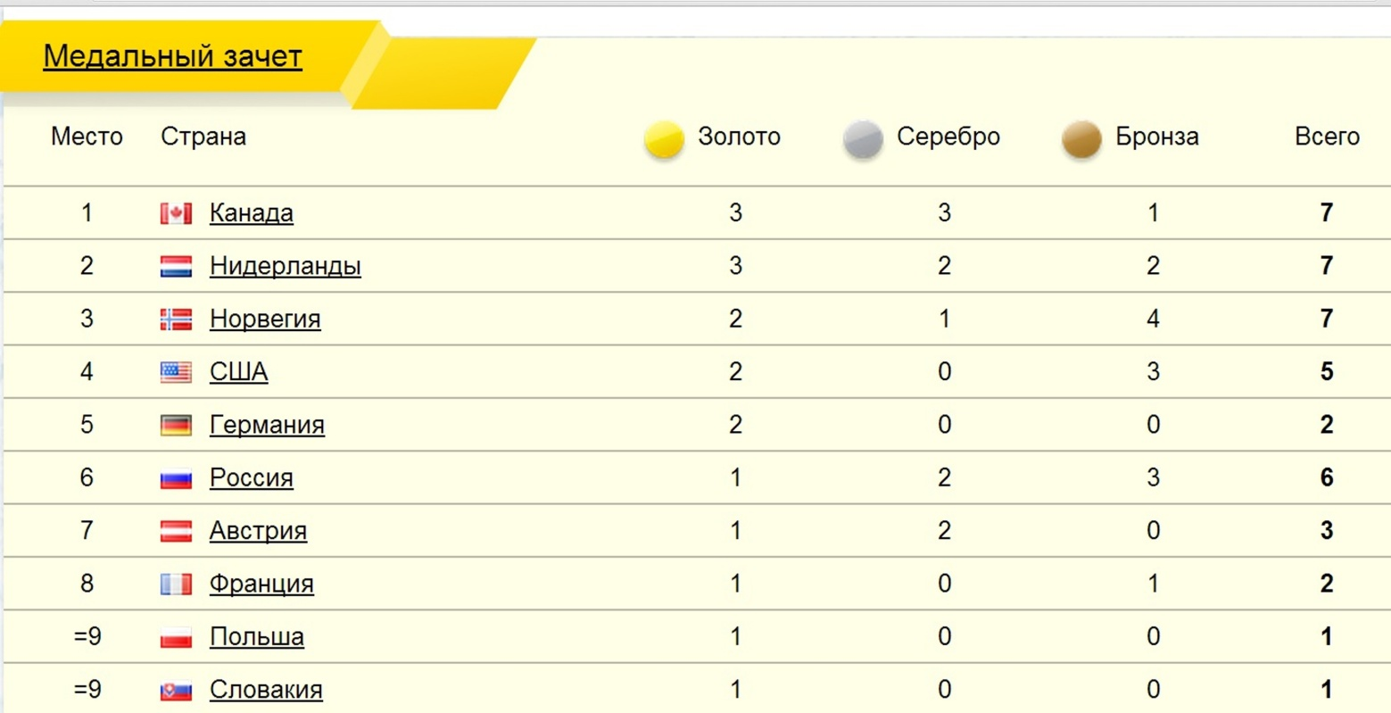
Медали России
